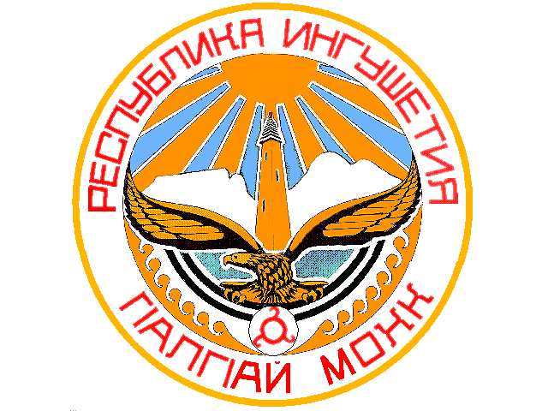

ТЕРРИТОРИАЛЬНАЯ ИЗБИРАТЕЛЬНАЯ КОМИССИЯ

г. СУНЖА

П О С Т А Н О В Л Е Н И Е

21.09. 2020 г. № 68/167-1

г. Сунжа

О регистрации избранных депутатов Городского Совета муниципального образования «Городской округ город Сунжа» второго созыва

В соответствии со статьями 9, 9.1, 59 и 87 Закона Республики Ингушетия «О муниципальных выборах в Республике Ингушетия», на основании протокола территориальной избирательной комиссии г.Сунжа о результатах выборов депутатов Городского Совета муниципального образования «Городской округ город Сунжа» второго созыва от 14 сентября 2020 года, постановления территориальной избирательной комиссии г.Сунжа от 14 сентября 2020 года № 66/161-1 «Об определении результатов выборов депутатов Городского Совета муниципального образования «Городской округ город Сунжа» второго созыва», территориальная избирательная комиссия г.Сунжа постановляет:
1. Зарегистрировать депутатов Городского Совета муниципального образования «Городской округ город Сунжа» второго созыва в количестве двадцати человек (список прилагается).
2. Выдать зарегистрированным депутатам Городского Совета муниципального образования «Городской округ город Сунжа» второго созыва удостоверения об избрании.
3. Направить настоящее постановление в Городской Совет муниципального образования «Городской округ город Сунжа».
4. Опубликовать настоящее постановление в средствах массовой информации и разместить на официальном сайте Администрации г.Сунжа в сети «Интернет».

Председатель  территориальной избирательной комиссии г.Сунжа | О.Б. Климатов
Секретарь  территориальной избирательной комиссии г.Сунжа | А.М. Арчхоева

Приложение
к постановлению территориальной избирательной комиссии г.Сунжа
от 21 сентября 2020 года № 68/167-1

СПИСОК
зарегистрированных депутатов Городского Совета муниципального образования «Городской округ город Сунжа» второго созыва
ПП «ЛДПР»
- Кокурхаев Магомед-Башир Абдул-Керимович
- Костоев Умар Батырович
ПП «КПРФ»
- Оздоев Магомет Мусаевич
ПП СПРАВЕДЛИВАЯ РОССИЯ
- Калиматов Тимур Мухарбекович
- Вышегуров Ваха Ахметович
- Хамхоев Башир Багаудинович
ВПП «ЕДИНАЯ РОССИЯ»
1. | Хамхоев Ваха Мусаевич
2. | Накостоев Рашид Хавашевич
3. | Калиматов Адам Магомедович
4. | Оздоев Ингисхан Магомедович
5. | Героев Хизир Маулиевич
6. | Мархиева Зарема Асхабовна
7. | Рассумов Исмаил Ибрагимович
8. | Сейнароев Ислам Ахметович
9. | Белокиев Амир Генадиевич
10. | Хасиева Антонина Петровна
11. | Цечоев Муса Шахмурзаевич
12. | Хамхоев Батыр Юсупович
13. | Пошев Заурбек Умар-Бекович
14. | Арчхоев Руслан Суламбекович

